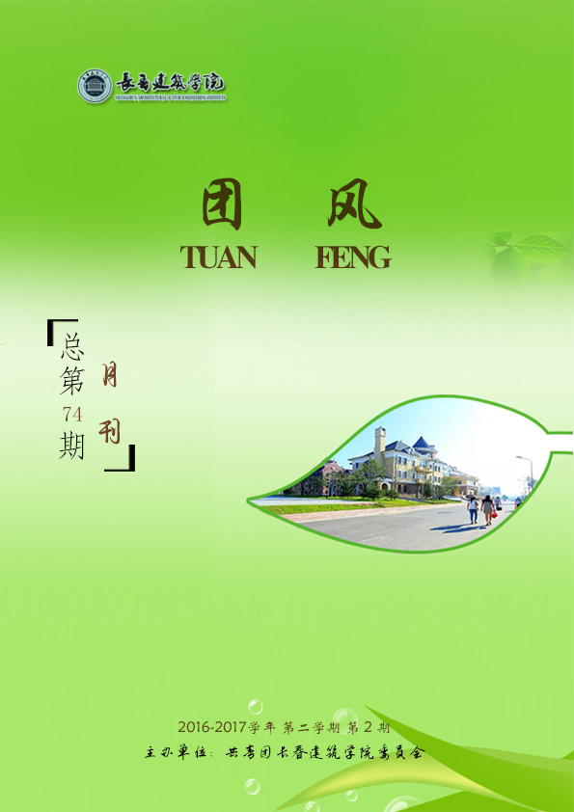

卷首语

读好书养人文情怀，好读书享阅读心得

书籍是人类的精神食粮、感情的结晶、知识的凝聚。读书便是发掘其中精华，品味文字中生升华而出的感情的一种享受。
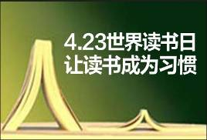
读书可以让我们站在更高的高度来看问题，从而少犯错误，少走弯路。牛顿说过他能取得如此巨大的成就，是因为站在巨人的肩膀上，科学巨人的虚怀若谷自然值得我们学习，我们还可以从中学到更有价值的东西。书籍对于整个人类的关系，好比记忆对于个人的关系。书籍记录了人类的历史，记录了所有的新发现，记载了古今历代所积累的知识和经验。只有认真的学习前人的经验和理论，才能在一个更高的高度上来看问题，不再犯同样的错误。书本是智慧的结晶，是他们研究的成果和生活的体现，通过读书，来向他们的学习，发现对自己有用的东西。在前人经验的基础上来不断的完善自己，大大的促进了个人的成长。在很大程度上可以这样说，人类社会的延续和发展，也是这样来实现的。试想，如果每个人都是从头开始，那么，无论多么伟大的人，做出多么大的贡献，人类社会最终还是在原地踏步。读书开阔人的视野，书中自有黄金屋，书中自有颜如玉。书本中的知识可谓是包罗万象，他能拓宽我们的视野，让我们的知识更全面。从而能够更深刻的思考问题，事物的发展都是相互联系的，现代的许多实践都证明了各种信息的相关性，如果只知道一个领域的信息，必然会有碍于自身的发展，掌握更多方面的知识，才能使未来的不确定风险降至最低。
读书有助于我们树立正确的人生观，人生来无善亦无恶，关键是正确的引导。在人的成长过程中，有一位良师益友就能起到很积极的作用，书本就是这样的一位。一本好书就如一个好的导师，它能教你如何做人，做一个于己于社会都有用的人。书籍能安慰我们的心灵，使我们摆脱悲哀和痛苦的羁绊;书籍可以使枯燥乏味的岁月化为令人愉快的时光。书必将各种信念注入我们的脑海，使我们充满崇高的欢乐和思想，从而使我们入神忘情，灵魂升华。

撰稿人：田宇

目 录

【卷首语】
读好书养人文情怀，好读书享阅读心得 I
【思政教育】
不忘初心，跟党走——新团员入团仪式 1
【校园风采】
文明祭祀，绿色清明——高校联合文明祭祀宣传活动 2
招贤纳士，共建青春长建 2
书香校园，走进体育——“第一次与图书馆相约”读者座谈会 3
莘莘学子携笔从戎，参军报国建功立业 4
长春建筑学院召开2017年春季大型校园招聘会 4
长春建筑学院举行2017年校园阳光体育活动启动仪式 5
社团联合会举办主持人大赛 6
【志愿服务】
蓝色行动，点亮孤独星空——关爱自闭症儿童公益活动 8
天使护航，与爱同行——校团委青年志愿者联合会来到幸福村开展一对一支教活动 9
关爱折翼天使，相伴健康成长——校团委青年志愿者联合会来到长春特殊儿童训练中心关爱特殊儿童 10
尊老敬老，孝心相传——校团委青年志愿者联合会成功举办四月“古稀”老人生日会 10
长春建筑学院在鑫夕阳温泉养老院举行挂牌仪式 11
携手为地球家园添绿意——世界地球日环保系列活动 12
校团委青年志愿者联合会举办养老院活动 13
喜悦知识，雅读诗书——第五届读书月启动仪式 14
“只为走进你”——图书馆读者座谈会 15
书送未来，助童成长——百脑汇捐书活动 16
【分院动态】
城建学院活动概况 17
城建学院展开“防腐讲座”活动 17
交通学院活动概况 17
交通学院“雨露”青年志愿者协会祭奠英雄 17
交通学院开展党课知识竞赛 18
交通学院开展寝室建设活动 19
管理学院活动概况 20
管理学院举行就业创业研讨会 20
公共艺术学院活动概况 21
公共艺术学院开展学生干部动员大会 21
公共艺术学院开展学生干部部门会议 21
公共艺术学院大一进行广场舞练习 22
公共艺术学院开展”怎样做一名合格的团员”主题团会 22
电气信息学院活动概况 23
电气信息学院顺利启动“百日晚读”活动 23
电气信息学院召开拟成立社团发展形式研讨会 24
电气信息学院召开教工党员学习会议 24
电气信息学院召开课程体系与科研方向学术交流讲座 25
建筑与规划学院活动概况 26
建筑与规划学院开展“祭祀命先烈·弘扬文明之魂”主题活动 26
建筑与规划学院开展4.15青协健康之旅活动 27
文化创意产业学院活动概况 27
文创师生召开第九届大广赛名家名师校园创意巡讲活动 27
【校园生活】
四月份食堂检查情况报告 29
四月份主题团日学习概况 33
2016-2017学年第二学期第三期团会总结 33
2016-2017学年第二学期第四期团会总结 35
第三期团会各学院排名 38
第四期团会各学院排名 39
四月份两期团会各学院总排名 39

总 编：吴延红
顾 问：李 琦 王春雨
主 编：刘珊珊
副 主 编：牛雪强
编 委：田 宇 陈 梦
卢 谌 朱雅琳
投稿邮箱：ccjzxytwxcb123@163.com
承办单位：长春建筑学院校团委宣传部
报：学院党委
送：各学院分团委
发：各学院分团委学生会 各社团组织

思政教育

不忘初心，跟党走——新团员入团仪式

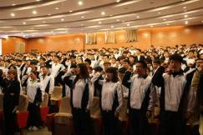
为大力弘扬“爱国、进步、民主、科学”的团员精神。2017年4月21日12时新团员入团宣誓仪式在土木工程学院报告厅隆重举行。莅临现场的领导有校团委书记刘珊珊、校团委指导老师，各院分团委书记、部分辅导员以及42名新加入共青团的同学。
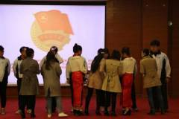
大会在一曲庄严的国歌声中拉开帷幕。第一项由主持人宣读《团章》的有关规定，并通过播放视频，让大家对共青团有了更深的认识；第二项由老团员代表卢谌上台讲话，他表示会继续努力，在生活中严格要求自己，为新团员做好榜样。第三项各学院分团委书记为新团员佩戴团徽；第四项新团员代表上台发言并带领新团员宣誓，新团员们面向团旗，紧握拳头，庄严宣誓，大家坚定的目光和铮铮的誓言展现出共青团员的朝气蓬勃；第五项由校团委书记刘珊珊讲话，强调作为一名共青团员一定要在学习、生活中起到模范作用，发扬社会主义新风尚，更鼓励大家积极参加团的各项活动，严格要求自己，充分发挥团员的带头作用。最后宣誓仪式在团歌中落下帷幕。
本次活动不但凝聚了学校团组织的力量，更提升了广大团员争先创优的氛围。我们坚信长建学子们一定能够肩负团员职责，不断进取，以饱满的激情和满腔的热忱投入团组织工作中！
撰稿人：牛雪强 田宇

校园风采

文明祭祀，绿色清明——高校联合文明祭祀宣传活动

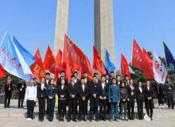
为悼念革命烈士，缅怀先烈遗志，培养在校大学生对中华英烈的重视，增强当代社会青少年爱国主义精神，宣传环保、文明的祭祀方式，2017年4月2日，由长春市团委志工部、宣传部主办的主题为“清明祭英烈，共筑中国梦”的高校联合文明祭祀宣传活动在长春南湖公园解放纪念碑前举行。长春建筑学院青年志愿者联合会、长春大学旅游学院青年志愿者联合会、长春师范大学百川师范志愿者协会等16所高校的18个社团共400余名高校大学生参与活动。
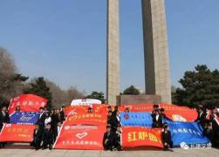
上午10时30分，伴着庄严的国歌声，怀着对革命先烈们无比敬意和无限哀思，活动正式开始。活动第一项由各高校代表献祭词：高耸的纪念碑，诉不完我们无尽的敬意，苍松翠柏，道不尽我们深切的思念，先烈浩气永长存，英雄精神永不朽。接着，所有志愿服务组织成员为革命烈士默哀三分钟，志愿者们以最肃穆的神情，最挺拔的身姿，寄托对烈士的哀思，接受红色洗礼。随后，由长春光华学院带领红歌合唱“国家”，虽然身处和平年代，但是应不忘那些付出鲜血的革命烈士，更应时刻牢记自己所肩负的历史责任与使命，为家国奋斗终生。活动最后一项，由长春大学特殊教育学院带来手语表演“爱的奉献”，通过手势语，志愿者传达出对革命英烈的哀思，更是感召我们用自己的力量建设新中国，爱祖国，爱人民。
本次祭英烈扫墓活动，志愿者们肃立恭敬地祭拜先烈，深切感受到先烈们奋勇向前，不畏牺牲的精神，弘扬了爱国主义精神，有利于培育当代大学生践行社会主义价值观，增强大学生的社会责任感，树立远大的“中国梦”。更是通过献花，默哀，手语等环保祭祀方式，倡导环保文明祭祀，树立了清明新风尚。在此，希望所有人都能够不忘先烈魂，牢记英雄事迹，珍惜美好生活，建设魅力祖国!
撰稿人：郑梅琪 黄圳芳

招贤纳士，共建青春长建

为了给2016级学生提供一个展示自我、锻炼自我的平台，同时也为学生干部队伍充实优秀人才，使 “服从、服务”的宗旨得到更好的传承。2017年4月7日下午5时在社团大楼四楼举行长春建筑学院第十七届校团委学生会纳新活动，本次纳新对象为我校2016级学生。
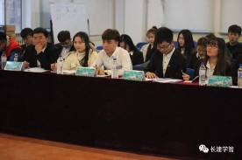
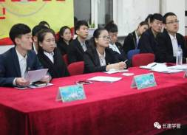
本次纳新分为前期宣传和现场面试，各部门根据需要进行统一复试。来面试的同学首先在社团大楼一楼等候面试通知，在得到通知后由负责引导的学生干部带领至四楼相应的面试房间。面试者对这次竞选做足了充分的准备，根据自己对校团委学生会各部门职能的了解和自身实际情况，选报了适合自己的部门。
纳新大会秉承校团委学生会一直以来坚持的“公平、公正、公开”和“择优录用”的优秀传统。在面试过程中，主席团成员以及各部门部长根据面试者填写的报名表提出具有针对性的问题，参加面试的同学围绕对部门工作的认识、学生组织内部建设以及如何更好地开展学生会工作等话题进行回答，以此来展示了他们对工作的认知度以及随机应变的能力，学生会也借此全面考察了他们的整体素质。参加竞选的同学们努力开拓思维、积极应答，纳新活动在每一位部长的认真负责的工作中有序高效的进行。
本次纳新活动的顺利完成，使得校团委学生会注入了一支具有活力的新鲜血液，吸纳了更多有才能的学生干部。希望他们能在这个舞台上不断挖掘自身潜能，充实和完善自身的综合素质，互帮互助，团结协作，让长春建筑学院的明天更加美好！

撰稿人：牛雪强

书香校园，走进体育

——“第一次与图书馆相约”读者座谈会

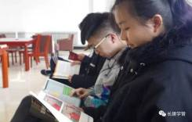
为进一步普及体育知识，倡导广大读者充分利用图书馆的丰富资源，提高广大青少年身体素质，丰富校园文化生活。2017年4月11日，由长春建筑学院图书馆主办，在校团委书记刘珊珊的大力支持下，青年志愿者联合会承办的主题为“第一次与图书馆相约”读者座谈会在图书馆第六借阅室举行，图书馆刘万萍主任、图书馆孔老师以及20余名读者代表出席本次座谈会。
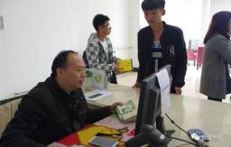
中午12时，座谈会正式开始，首先由刘万萍主任讲话，她希望通过本次活动可以让更多同学认识到体育教学的重要性，培养学生学习体育的兴趣，同时通过意见反馈交流进一步完善图书馆管理制度，更好的为广大师生服务。接着，图书馆孔老师向大家介绍了本次图书馆“走进体育”活动，旨在让大家通过书籍了解体育知识，丰富课余生活。读者认真聆听，积极发言，刘主任以及孔老师一一解答，并承诺针对相关问题在以后工作中作出适当调整。
本次座谈会活动，有利于普及体育知识，发挥体育教学特有的育人、健身的功效,有效地促进高校学生身心的健康发展,减轻因就业问题所带来的压力,使紧张疲劳的身心得到有效的休整与补偿，同时拉进了图书馆和读者的距离，使读者更加熟悉了解图书馆的各项工作、服务，有利于营造良好的校园文化氛围，同时也为读书月开幕仪式奠定了良好的基础。
撰稿人：郑梅琪 黄圳芳

莘莘学子携笔从戎，参军报国建功立业

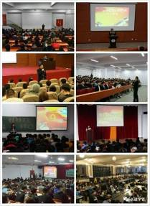
为进一步调动我校学生兵役服务积极性，推动我校大学生征集工作创新发展，在学校党委的高度重视下，学生工作处武装部组织各学院于2017年3月27日至4月13日开展大学生应征入伍宣传日活动。
文化创意产业学院以主题班会的形式，深入各班级进行宣讲，代欣杰导员用很多实际例子来宣讲入伍后的待遇；城建学院征兵宣讲会邀请3名退役学生代表，讲述在部队两年的感悟；交通学院征兵宣讲由交通学院征兵负责人孙明丽老师进行征兵宣讲，通过一系列数字列举，让同学们明白入伍的优势；管理学院征兵宣讲会，通过学生提问，老师解答的形式，同学们的兴趣和积极性被充分的调动；电气信息学院征兵宣讲大会，通过征兵视频的形式引入大会主旨；土木工程学院征兵宣讲大会，由土木工程学院征兵工作负责人李理老师为大家宣讲，通过视频的方式用一段解放战争渡江战役前夕发生的一个重要事件引入主题，最后穆长青书记为本次宣讲会总结；公共艺术学院征兵宣传，辅导员通过与学生近距离互动，使学生们更加轻松的了解入伍的情况； 建筑与规划学院征兵宣传会，通过PPT、视频等形式生动的向同学们讲述了我国国防建设的重要性，充分调动了广大学生参军的热情。
8场的征兵宣帮助了学生详细了解今年的入伍相关政策，激励大学生积极参军报国，为圆满完成今年征兵任务奠定了基础。

长春建筑学院召开2017年春季大型校园招聘会

为了进一步推动未就业毕业生精准帮扶工作，学校于2017年4月14日在公共艺术学院展厅召开长春建筑学院2017年春季大型校园招聘会。
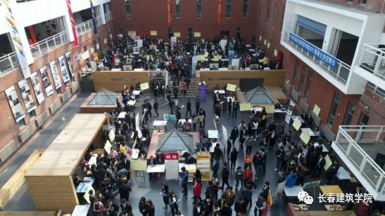
学校高度重视毕业生就业工作，学校党委吴延红书记对此次就业、实习招聘会进行了周密部署，教学科研服务管理中心主任兼教务处处长冯永、学生服务管理中心主任兼校友联络处处长李琦、就业指导中心主任田野、各分院党总支书记、副书记以及大三、大四辅导员与学生一同参加了本次招聘会，积极了解企业招聘需求，推荐优秀毕业生。
本次校园招聘会经过综合评估筛选，共邀请了包括吉林省地矿测绘院、中庆建设集团、吉林华商集团建设集团、吉林省金科工程监理公司、深圳爱华勘测工程吉林分公司、长春市政科技有限公司等88家知名公司、企业的150余位代表参会，提供了2300余个就业岗位，招聘岗位涵盖开设的37个专业，大三、大四近2500余名学生参会，650余名学生与用人单位达成意向。
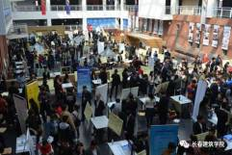
招聘会现场气氛热烈，2017届毕业生关注自身发展、企业发展前景的意识明显增强，同学们纷纷投出自己的简历，企业代表与毕业生积极交流，充分肯定了长春建筑学院本届毕业生的综合素质，部分同学被招聘单位当场录用。部分企业也表示欢迎学校师生去企业考察，加强双方订单式培养与实习实训合作建设。同时，学校采取早教育、早动员的原则，鼓励大三学生积极主动参会，感受现场氛围，了解就业前景，加强就业意识。本次招聘会共有1000余名大三学生参加，有近400名学生与企业达成实习意向，为2018年就业工作奠定坚实的基础。
此次招聘会的成功举办不仅使同学们得到了充分表现自我的机会，让校园更加充满活力和朝气，而且让同学们认清了自己的不足与缺憾，在以后的工作和生活中有目的的培养自己的能力，完善自我。学校也将紧跟就业工作安排，有计划、有目标地开展毕业生就业的精准帮扶工作。

长春建筑学院举行2017年校园阳光体育活动启动仪式

2017年4月18日中午12时，长春建筑学院2017年“校园阳光体育活动”暨全校师生“走下网络、走出宿舍、走向操场”活动启动仪式在学校运动场举行。学校党委书记吴延红、常务副校长刘保垣、党委副书记、副校长王玫、教学科研服务管理中心主任兼教务处处长冯永、学生服务管理中心主任兼校友联络处处长李琦、各职能处室负责人、各分院党总支书记、副书记、全体辅导员以及各教学单位部分教师参加活动。体育教研部主任苗春播主持仪式。
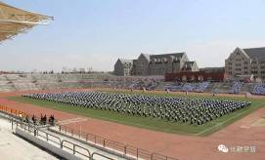
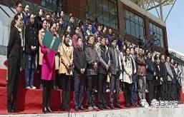
仪式在由各学院950名学生代表组成方队带来的《第九套广播体操》表演后拉开序幕，学校党委书记吴延红致辞，吴延红书记指出此次活动应以全面贯彻落实教育部、国家体育总局、共青团中央《关于开展全国亿万学生阳光体育运动通知》精神为目的，以“阳光体育，健康之行，运动有我”为主题，以“运动融于学习生活，体育引领精彩人生”为口号开展，对同学们提出三点建议：第一，树立“健康第一”的理念，珍爱生命，强身健体，做德智体美全面发展的好青年；第二，以安全科学锻炼为前提，投身到丰富多彩的运动之中；第三，培养运动兴趣，养成良好的锻炼习惯，“每天坚持锻炼一小时，健康工作五十年，幸福生活一辈子”。活动最后在广场舞《最炫民族风》表演中推向高潮。
“阳光体育”活动是学校体育文化活动的重要品牌，这项活动对提高师生健康水平、养成运动锻炼习惯、推进校园文化建设有着重要的作用。学校体育运动委员会制定了本学年详实的体育运动计划，以本次仪式启动为契机会按计划逐步落实。

社团联合会举办主持人大赛

“展我青春，现我风采”，为展现当代大学生精神面貌，促进校园文化发展，让同学们在活动中挑战自我、锻炼自我。2017年4月21日17时，校社团联合会举办了第四届主持人大赛初赛，在社团大楼401如期举行。当天，在401里始终散发着语言的魅力，弥漫着青春的活力，洋溢着自信的风采。
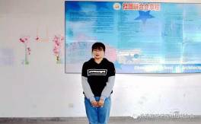
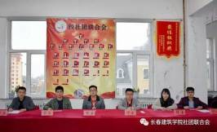
本次初赛分为“自我展示”，“绕口百分百”，“主持磨练”三个环节。比赛开始，选手们都很好的调整自己的心态，为现场所有的人展示自己的风采，提高评委对其主持的认同感。而选手们的个人主持也是题材各异，尽显其主持功力。比赛过程中有些选手们自我介绍新颖独特，绕口令精彩纷呈，自命题节目模拟主持别具匠心，表现得落落大方，赢得评委的欣赏和好评，有些选手则显得有些紧张，发挥失常，但我们也同样祝福和鼓励他们。本次初赛结束，选手们将在4月27日进行复赛，5月5日进入决赛，让我们共同期待。
比赛最后评委总结说：“比赛应竞争而精彩，应努力而令人回味。初赛落幕，成长继续，让我们期待决赛选手们更加的精彩表现，期待第四届校园主持人大赛越办越好，期待有更多热爱主持的朋友聚集在这个舞台！”
本次校园主持人大赛为爱好主持，勇于挑战自我的同学提供了展示风采的舞台。在比赛中，同学们秀出了才艺，张扬了个性，同时也锻炼自我，实现青春梦想，更进一步地丰富了校园文化生活。
撰稿人：廖均荣

志愿服务

蓝色行动，点亮孤独星空

——关爱自闭症儿童公益活动

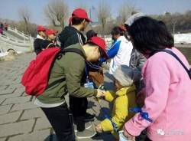
听说，你是来自星星的孩子，你有明亮的眼睛，却拒绝与人对视；你有正常的听力，却不理会呼唤；你有清亮的嗓音，却不唱歌交谈.....他们，犹如天上的星星，独自闪烁，他们是“自闭症”儿童。2017年4月2 日，是第十个“世界自闭症日”，为响应自闭症日的蓝色行动，由长春市益点爱阳光公益协会主办，长春建筑学院青年志愿者联合会、长春工业大学人文信息学院、长春外国语实验小学协办的“自闭症关注日”公益宣传活动在南湖公园纪举行。
上午10时，我校青年志愿者联合会的20余志愿者和益点爱阳光公益协会的志愿者们在南湖公园正门顺利汇合，简单交接后，分成签名组、宣传组和蓝丝带组分工进行宣传。志愿者们到附近公共场所向路人宣传，为他们普及相关儿童自闭症的知识，同时发放印有关于自闭症知识的宣传手册，还为他们系上象征关爱自闭症儿童的蓝丝带，并邀请人们在宣传条幅上签名。一路上同学们积极热情的态度打动了很多人，许多人系上蓝丝带后一同加入志愿者们的宣传行列。同学们来回奔波，穿梭大街小巷，认真的为路人讲解宣传儿童自闭症，他们努力的样子，和上次为自闭症孩子募捐手环一样，不断像路人介绍，奔走，虽苦却不言放弃。
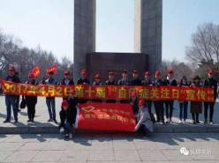
我校青年志愿者联合会一直关注自闭症儿童的成长，与长春星言童语特殊儿童训练中心保持着良好的关系，定期去看望自闭儿童，并多次参加蓝色行动。3月26日，我校青年志愿者联合会积极参与“让星儿不再走失 新文化报蓝手环计划”的自闭症儿童蓝手环义卖活动，引起了广泛关注。2017年4月1日，我校青年志愿者联合会获得由《新文化报》联合吉林省慈善总会颁发的"荣誉证书"。每一个生命都值得更好的对待，去接受、去感知，关爱自闭症儿童，我们一直在路上。
本次的宣传活动让社会关注自闭症儿童，带动更多公众认识、了解自闭症，包容、接纳自闭症儿童，他们需要被人们关注，平等对待，他们需要我们用心去真诚的沟通，让社会充满爱与温暖。这次活动的开展，呼吁更多的志愿者加入关爱自闭症儿童的队列中来，共同去宣传和帮助“星星的孩子”。在此，希望所有星星的孩子都能像我们一样在心灵的阳光下奔跑。
撰稿人：郑梅琪 黄圳芳

天使护航，与爱同行——校团委青年志愿者联合会来到

幸福村开展一对一支教活动

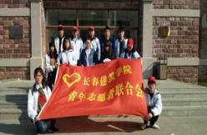
在2017年4月15日，校团委青年志愿者联合会的16名志愿来到幸福村周边家庭开展新形式的一对一“天使护航”系列支教。
校团委青年志愿者联合会的志愿服务活动在校团委的领导下不断创新思路。新学期伊始，在校团委刘珊珊书记的大力支持下，根据幸福小学邵校长前期提供的学困生、贫困生、留守儿童、外来务工子女的名单，校团委青年志愿者联合会的志愿者们深入幸福村周边的幸福小学学生家庭，对其进行调查后最后确定6户进行新形式的一对一“天使护航”支教志愿服务，本次支教教学志愿者面向全校征集，从报名、笔试到面试历时一周，经过筛选后最终确定人选。
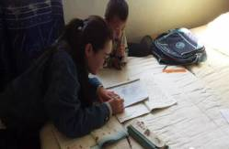
上午8时，校团委青年志愿者联合会的16名志愿者来到学生家庭，开展家庭作业一对一辅导，学生家长对我们的到来表示欢迎，在家长的帮助下，我们将距离相对近的学生聚集在一起进行辅导。通过与学生聊天，渐渐的熟络了起来，其学习的热情也渐渐高涨起来。志愿者们通过学校对学生的成绩有了一定的了解，便从学生的知识难点抓起，一步一步的解决问题，让学生能够更好的理解问题，对于小朋友的提问，同学们也做到认真的思考和回答。志愿者们帮助学生解决了课堂上遗留下来的疑惑并督促学生完成本周留下来的周末作业。此外，志愿者们还与学生之间进行交流，分享学习的经验，做笔记小技巧，使小学生们在欢乐中获得了知识。
本次一对一“天使护航”系列支教计划在幸福村周边家庭开展7次，志愿者结合幸福小学每周提供的学生各科测试成绩来选择每次辅导的重点课业，发掘孩子优势，有计划的对孩子进行知识兴趣导引，帮助孩子树立正确的人生观、世界观和价值观。本次课业辅导，使志愿者初步了解学生情况，为今后继续开展支教活动奠定了良好的基础。
撰稿人：郑梅琪

关爱折翼天使，相伴健康成长——校团委青年志愿者联合会来到长春特殊儿童训练中心关爱特殊儿童

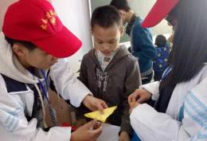
近年来，我国留守儿童、孤残儿童、自闭症儿童等在生活、安全、教育等方面存在问题的困境儿童数量不断增加，为积极响应吉林省政府下发的关于《加强困境儿童保障工作的实施意见》政策，关注残障儿童，2017年4月15日，校团委青年志愿者联合会的10余名志愿者来到长春星言童语特殊训练学校，举行以“关爱残障儿童，相伴健康成长”为主题的活动。
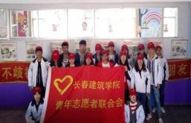
上午9时，校团委青年志愿者联合会的10余名志愿者来到长春星言童语特殊儿童训练中心，王园长对我们的到来表示热切欢迎，给我们简单介绍了学校的创办历史和学员情况，并对志愿者自闭症宣传日的志愿服务表示肯定和感谢，这对孩子的康复有很大作用，希望志愿者多来看望孩子。有些志愿者与孩子有过接触，一会便熟络起来，一上午的时间，志愿者与他们交流，通过教孩子们折纸锻炼动手能力，通过手机分享获取网络的新鲜知识，志愿者还与孩子们一起做游戏，教孩子唱歌，整理内务。过程中，一位身着蓝色上衣的小朋友拉着志愿者的手，对志愿者道：你们真好，谢谢你们。感动了志愿者，也温暖了在场每一位同学的心，残障儿童尽管不能很好的去行动和思考，但是他们依然是很懂得爱和感恩的孩子。
本次活动在给残障儿童带去帮助与灵温暖同时，更是呼吁社会各界关注残障儿童，做到不侮辱，不歧视，自觉尊重、理解、关爱、保护残障儿童，让更多孤独症人融入社会，享受平等，呼唤人性真善美，为残障儿童的健康成长保驾护航。
撰稿人：郑梅琪

尊老敬老，孝心相传——校团委青年志愿者联合会成功举办

四月“古稀”老人生日会

2017年4月16日，由鑫夕阳温泉养老院主办，校团委青年志愿者联合会协办的长者“四月”生日会在养老院团体活动室顺利举办。
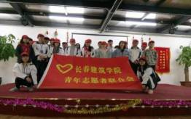
校团委青年志愿者联合会与鑫夕阳养老院保持着长期友好的志愿服务合作关系，为更好的完成此次生日会，活动前期，志愿者与养老院负责人多次沟通，了解老人需求，多方面选取节目素材，舞蹈、朗诵、双簧、相声小品等，提高文艺表演多样性、丰富性，做老人喜闻乐见的节目。
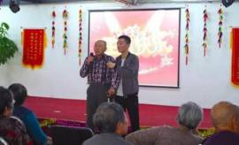
下午1时30分，校团委青年志愿者联合会的30余名志愿者到达活动现场，受到贲院长和老人的热切欢迎，下午2时，生日会在青年志愿者联合会黄泽清志愿者和鑫夕阳温泉养老院工作人员刘先生的热情主持下正式开始，一首极具古朴韵味，曲调悠扬欢快的《中华民谣》为这场生日会奠定欢乐的基调，幽默诙谐的“三句半”、搞笑又极具魅力的双簧，绘声绘色的小品，一次次的赢得老人笑声和掌声。其中，由7名志愿者合唱的《强军战歌》，引起许多老人的共鸣，老人仿佛置身于那个立志报国的少年时代，在一代代人的建设下，国家更加繁荣富强，情到深处，一位姓王的老人走上舞台，与志愿者一起放声高歌，铿锵有力，富有感染力的歌喉，将整场晚会推向高潮。下午5时，生日会在满屋的欢声笑语中结束，贲院长对志愿者的工作给予十分的肯定与赞扬，对每一位志愿者的付出表示感谢。
本次“四月”生日会活动，有利于呼吁社会关注关爱老年人，弘扬孝亲敬老的中华民族传统美德，锻炼我校志愿者队伍的同时增强了养老院对我校志愿水平的认可，校方与鑫夕阳温泉养老院达成共识，预计近期在养老院挂志愿服务基地牌，正式成为长春建筑学院志愿者服务基地。
撰稿人：郑梅琪

长春建筑学院在鑫夕阳温泉养老院举行挂牌仪式

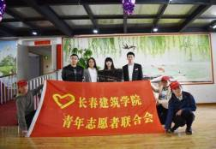
2017年4月19日上午，长春建筑学院在鑫夕阳温泉养老院举行志愿服务基地挂牌仪式，校团委书记刘珊珊、校团委干事郭梓睿、校团委青年志愿者联合会主席刘倩、副主席韩鹏等7人出席了本次仪式。
鑫夕阳温泉养老院是一所集养老、托老、医疗康复为一体，医养结合的中高档温泉疗养院，其设备齐全，环境整洁，服务水平规范，目前已经有将近200位老人在居住，其中最年轻的老人只有50多岁。鑫夕阳温泉养老院与长春建筑学院仅一街之隔，自鑫夕阳温泉养老院14年建院以来，校团委青年志愿者联合会的志愿者们便定期去看望老人进行志愿服务，期间还共同举办十一月、四月集体生日会、绿植大赛等大型舞台活动，我校志愿者的志愿服务水平充分得到贲院方及老人的信任与肯定。
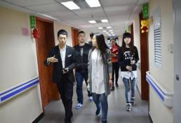
上午10时，挂牌仪式正式开始，首先，由校团委刘珊珊书记致词，刘书记表示敬老爱老助老先辈传承下来的财富，是中华民族传统美德，鼓励我校大学生要参加社会公益活动，在公益中学习、成长，增强社会责任感。随后由鑫夕阳温泉养老院人力资源总监丁力致词，丁总监首先对志愿者的服务细节进行了表扬，如每一次进屋都敲门，尊重老人，微笑志愿，节目排练用心等，给老人生活带来了许多欢乐与美好，再一次对我校志愿者工作态度和精神风貌表示了赞扬，并对志愿者服务基地建立表示大力支持。随后，揭牌仪式正式开始，由刘书记和丁总监共同为“志愿者服务基地”揭牌。仪式结束后，在养老院工作人员的带领下领导前往部分老人生活的地方，墙面上贴着老人的食谱以及志愿者志愿活动留下的照片，一张张灿烂的笑脸，一个个开心的瞬间被定格，整个养老院充满欢声笑语。
本次挂牌仪式的圆满成功标志着着鑫夕阳养老院成为长春建筑学院志愿服务基地之一，为以后敬老爱老志愿服务活动的开展打下了坚实基础。
撰稿人：黄圳芳 郑梅琪

携手为地球家园添绿意

——世界地球日环保系列活动

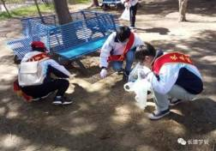
2017年4月22日是第48个世界地球日，为积极响应地球日绿色环保的倡议，提高大学生环境保护意识，校团委青年志愿者联合会到南湖公园和莲花山举行了以“携手为地球家园添绿意”的环保系列活动。
上午9时，由南湖公园环绕南湖管家共同主办，长春建筑学院青年志愿者联合会、长春财经学院青年志愿者联合会等来自5所高校的社团联合协办的“赏杏花 环保行”主题活动启动仪式在南湖公园启幕。本次活动受到新文化报、东亚经贸新闻、劳动新闻、吉林公共频道等媒体的联合播报，伴随着坚定的宣誓声，志愿者们纷纷在“赏杏花 环保行”的宣传板上签下自己的名字，简短的仪式，饱含着志愿者们对保护地球的热情。仪式后，志愿者通过捡垃圾的方式，为南湖的环境贡献出自己的力量，志愿者们一丝不苟，弯腰、拾起垃圾，这个动作不断重复着，虽然累，但脸上却洋溢着笑容，更多的是一种成就感。这对整个生态环境来讲可能是微不足道的，但再微小的奉献也是一种力量。
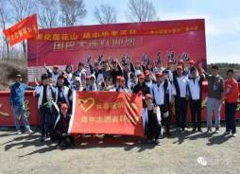
上午9时，柏合新家“身心环保万里行”活动在莲花山拉开了第六站植“孝子林”的序幕，本次活动由长春莲花山生态旅游度假区管委主办，长春市柏合助老志愿者协会承办，长春建筑学院青年志愿者联合会、长春理工大学青年志愿者联合会、吉林大学爱心引力青年志愿者协会等来自8所院校的9个社团的200余人共同协办。校团委青年志愿者联合会的30余名志愿者在副主席韩鹏的带领下，按照总指挥指示迅速分队，两人分一组，一人拿着树苗，一人拿着铁锹，在指定范围内开始种树。志愿者一点点将土挖开，小心翼翼地将树苗放入，用手将土一抔抔的盖上，似乎将自己的梦想已与树一同栽下。
当前，全球气候变暖、大气污染等等环境问题严重威胁人类的生存，面对日益恶化的地球生态环境，我们每个人都有义务用自己的行动来保护家园。
本次志愿活动志愿者们走出校园，走向需要自己一份力量的地方，给我们的地球家园增添了一抹绿意，为保护环境做出了自己的贡献。通过这次活动，增强了大学生的环境保护意识，同时有利于带动更多人加入环保行列，形成一种关心生 态建设的良好氛围。
撰稿人：黄圳芳 郑梅琪

校团委青年志愿者联合会举办养老院活动

2017年4月23日，是世界读书日，为积极响应读书日全民读书的倡议，丰富老年人精神文化生活，校团委青年志愿者联合会的30余名志愿者来到中建 怡康园养老院为老人们带来了一场精彩的文艺节目表演。
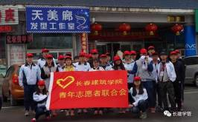
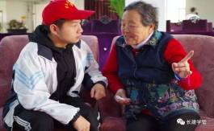
上午八时，志愿者们到达养老院，院长对我们的到来表示欢迎，简单交接后，志愿者们根据每房老人数量迅速分成15个小组，开展志愿服务活动。大家来到老人身边，与老人交流，认真地给老人讲解世界读书日的由来，健康保养小知识等内容，并为老人捶背、捏肩，在进一步与老人交流后，我们将能活动的老人搀扶到养老院活动大厅就坐，开始本次的“文化走进养老院”的节目表演。志愿者通过广场舞——“最炫民族风”，简单富有韵律的动作，向老人传达了阳光体育，积极运动的健康生活理念，通过幽默风趣的音乐剧《活到老 学到老》，给老人讲述了一番读书的喜于乐，得到了老人的阵阵掌声，节目结束后，其中一位张奶奶令人印象尤为深刻，她走到台前，主动向志愿者表示感谢，言语铿锵有力，他向大学生发出倡导，要多读书、读好书，报答家人，立志报国。
老年人既是知识的学习者，也是知识的传递者，“活到老，学到老”是中华民族传统美德，本次活动，给老人带来欢乐的同时有利于鼓励老年人积极阅读，发挥老年人在教育引导青少年继承优良传统，培育科学精神等方面的积极作用，同时，有利于提高我校志愿者志愿服务能力和创新能力，引导和培育大学生践行社会主义价值观。
撰稿人：黄圳芳 郑梅琪

喜悦知识，雅读诗书

——第五届读书月启动仪式

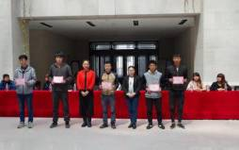
2017年4月24日中午，由长春建筑学院图书馆、共青团长春建筑学院委员会共同主办，青年志愿者联合会协办的“喜悦知识 雅读诗书”读书月启动仪式在图书馆二楼大厅顺利举行。长春建筑学院图书馆副馆长刘晓华、图书馆流通部主任刘万萍老师、图书馆参考咨询部范朦予老师、图书馆采编部主任李思琪老师、图书馆电子技术部李雪老师、图书馆阅览部丁一老师、校团委郭梓睿老师、校团委王丹童老师、城建学院分团委书记马力老师、交通学院分团委书记杨婉老师、公共艺术学院分团委书记李莹老师、建筑与规划学院分团委书记刘文涛老师、管理学院杨静老师等200余人出席本次活动。
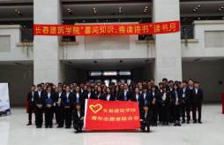
启动仪式由校团委青年志愿者联合会秘书长郑梅琪主持。首先，由图书馆刘晓华馆长致词，她表示读书可以开阔我们的视野，提高我们的素养，在读书月期间图书馆将举行“第一次”与你相约朗诵大赛、“书香伴校园 阅读伴你我”POP设计作品征集活动、“读书最美”摄影大赛、“倾听你的心声”读者座谈会、图书检索大赛、搜书大赛等20多项丰富多彩的活动，以此来培养我校师生读书的兴趣。随后，校团委郭梓睿老师宣布了第五届“喜悦知识 雅读诗书”读书月活动开幕并希望广大师生多读书、读好书，丰富自己的精神世界。本次启动仪式还公布了图书馆第二届优质服务月活动优秀服务标兵3名，捐赠者代表5位，倡导大家慷慨捐赠，惠泽后学。最后，各位领导在写有“喜悦知识 雅读诗书”的签字板上写下自己的姓名并附寄语，以此来强调读书的重要性。
我们的生活因阅读而多姿，我们的生命因阅读而精彩，本次读书月启动仪式，有利于在全校师生间倡导一种热爱读书的风尚，营造浓郁的校园读书氛围，引导大家养成终身阅读的习惯，打造积极向上、清新高雅、健康文明的校园文化，此次启动仪式的圆满成功，标志着为期一月的读书月正式启幕。
撰稿人：黄圳芳 郑梅琪

“只为走进你”

——图书馆读者座谈会

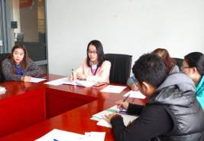
为进一步了解学生需求，完善图书馆建设，倡导广大读者充分利用图书馆的丰富资源，创造良好学习环境。2017年4月26日，长春建筑学院图书馆读者座谈会在图书馆3楼讨论室举行，图书馆流通部主任刘万萍、采编部主任李思琪、参考咨询部范朦予朦老师、阅览室负责人丁一老师、电子技术部李雪老师以及校团委青年志愿者联合会志愿者共30余人出参与本次座谈会。
中午12时30分，在校团委青年志愿者联合会主席刘倩的带领下参加座谈会的15名志愿者提前来到讨论室进行挂条幅、张贴海报布置会场，并填写由图书馆发放的意见建议咨询单，内容为读者想要了解的有关图书馆问题，对图书馆现存问题的反馈以及未来完善和发展的建议。
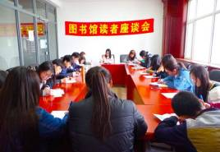
下午1时座谈会正式开始，范朦予老师指出，本次活动旨在广泛听取读者意见，了解读者需求，以及对图书馆各方面的意见与建议，推动图书馆资源利用，加强图书馆服务管理完善图书馆管理制度，更好的为广大师生服务。活动中，读者积极发言，提出自己对图书馆的建议，针对图书馆不文明行为、书籍的借取、开闭馆时间、期刊等多方面的问题，老师们都一一解答。其中，青联廖茜志愿者提问：有些书想借但图书馆没有找到，该怎么办？李思琪老师为我们解答：可以通过图书馆二楼的搜书器进行搜索，按码找书，由于图书馆每年更新的图书是55000到60000本，更新有限，如果有需要借阅更多的书籍可以在网上借阅。最后，由范朦予老师总结，一是图书馆对读者提出的意见和建议将及时进行认真梳理，能够在近期解决的，落实到实处；图书馆欢迎读者以灵活的方式反映意见和提出建议，如通过图书馆信箱、咨询电话、电子邮件、微信公众平台等途径加强与图书馆的联系，同时也希望读者能够充分利用图书馆的文献资源，更多地参与图书馆的建设。
读者座谈会为读者和图书馆工作人员提供了交流互动的良机，搭建起沟通的桥梁。图书馆作为服务机构能借此更好地明确服务方向，读者也可以进一步了解图书馆的现状及工作细节，通过座谈会，有利于让读者做主人、共同参与，切实体现了以人为本，密切联系师生的服务理念，为营造良好的校园文化氛围，塑造更好的图书馆文明起到重要作用。
撰稿人：黄圳芳 郑梅琪

书送未来，助童成长

——百脑汇捐书活动

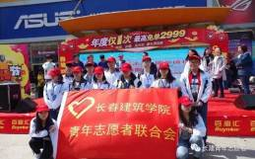
每年四月是我国的“全民读书月”，为积极响应四月读书月活动，感受书籍的力量，2017年4月29日，由长春百脑汇实业有限公司主办的“书送未来，助童成长”的志愿服务活动在百脑汇正门广场中央举行，延安社区书记唐文，百脑汇经理黄彦杰、吉林省老兵志愿服务队、长春建筑学院青年志愿者联合会、吉林大学爱心引力志愿者联合会、华侨外院等共计60余人参与其中。
早上7时，校团委青年志愿者联合会的20名志愿者，身着统一的服装在社团大楼前集合完毕，到达活动场地后，在于负责人黄彦杰经理做好会场秩序相关交接后 志愿者们迅速分队，开展工作。在精彩的开场舞表演后，主持人宣布活动正式开始，首先通过观看一段视频，让在场的所有人深深地感受到贫困地区的儿童们对书的渴望。随后，由老兵志愿服务队队员张卓分享自己捐书的心路历程，她将城里的孩子和贫困山区的孩子获得知识的途径进行对比，城里的孩子可以通过书籍、互联网等途径获得，而贫困山区的孩子们通过书籍、报纸等这些传统的方式了解知识，她呼吁大家希望能够把闲置的书籍捐出来，送给更需要的人。
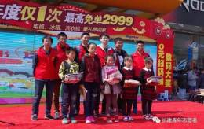
长春好人王长春也向大家分享了他当出租车司机的24年里免费拉取残障人士、军人、老人的经历。健康使者郝文也向大家讲述了读书的重要性。这三位爱心人士的分享，让在场的志愿者们十分感动，并意识到书籍对这些孩子们的重要性。之后，由百脑汇经理黄彦杰发表讲话，他强调：一个企业不但要盈利，还要承担社会责任，传播正能量。希望多行爱心之举，帮助更多的人。中午11时，活动圆满落幕，活动现场秩序良好，表演节目精彩纷呈，受到了在场关注和领导的一致好评，百脑汇经理黄彦杰表示希望能与志愿者有多次合作的机会。
通过这次捐书活动，使志愿者们感受到读书的好处，了解到书籍对贫困山区孩子的重要性，我们应珍惜时光，努力读书，同时，锻炼了志愿者队伍，在读书月期间传递正能量，有利于呼吁更多社会人士积极投入公益事业，为读书月后续活动的有序开展打下了坚实的基础。
撰稿人：黄圳芳 郑梅琪

分院动态

城建学院活动概况

城建学院展开“防腐讲座”活动

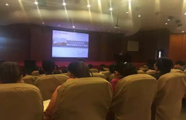
讲座一开始李教授就引用习近平总书记在十八届中央政治局说的话，“一些党员干部中发生的贪污腐败、脱离群众，形式主义、官僚主义等问题，必须下大气力解决、全党必须警醒起来”。
讲座中李教授共总结以下五点:
第一，当今官场现状：反腐败形式依旧严峻复杂，腐败与反腐败形成了两军对垒的“胶着状态”。“系统性腐败，塌方式腐败”等不断的发生特别是在高压反腐态势下，有些人“不收敛，不收手”，还在顶风违纪，我行我素。紧接着列举了像刘铁男、魏鹏远等官员的贪污腐败行为。
第二，对于贪污腐败要采取“无禁区、全覆盖、零容忍”的举措。
第三，在一系列的反腐败的行为下，还是取得了一定的成效。
第四，面对更多的贪污腐败现象的出现，仍然有很多的疑问，加之老一辈保守的观念，让打击腐败现象在国内进展缓慢。
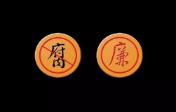
第五，我们要在阻力和动力共存的情况下展望美好的未来。所以，要打击腐败现象的存在，我们用强有力且迅捷的手段，只有给予腐败现象以沉重的打击，国内的风气才能为之一振。
最后，本次讲座在所有人热烈的掌声中圆满结束。这次的讲座涉及到入党积极分子所接触不到的官场贪污腐败问题，让入党积极分子对当今政治方面有一定了解，大大宣扬了反腐败活动，有效传播了政治方面的知识。
撰稿人：宗子俊

交通学院活动概况

交通学院“雨露”青年志愿者协会祭奠英雄

清明节是中国最重要的传统节日之一，也是人们祭奠祖先、缅怀先烈的日子。在这样一个特殊的日子里，你可曾还记得他们？在国家民族面临生死存亡的危难时刻，他们用自己的青春、热血和生命保卫着这个国家，让我们向那些不朽的青春致敬！
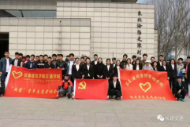
2017年4月4日，为了缅怀先烈，学习他们的英雄主义精神，树立大学生正确的历史观与责任感，在交通学院分团委副书记王博和青协会长李岩的组织与带领下，长春建筑学院管理学院“极光”青年志愿者协会，与交通学院“雨露”青年志愿者协会联合举行了“万朵菊花祭奠抗战英烈”活动。
早上七时二十分，“极光”青协与“雨露”青协在学校集合，一起坐车来到东北沦陷史陈列馆，准备开始为期半天的参观与学习。早晨丝丝凉风吹过，也没能抵挡志愿者们的热情。志愿者们每人手捧菊花，有序进入陈列馆，体现了我们作为长建人应有的素质。
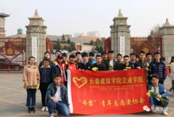
随着人流，我们到了抗战英烈的纪念碑旁边，志愿者们依次将手中的菊花献到纪念碑前，告慰他们的英魂。场景庄严肃穆，每个人都感觉到深深的崇敬与责任感。随后，在讲解员富有情感的讲解声中，志愿者们开始参观整个陈列馆，从东北沦陷到抗日复兴，历史的画卷在志愿者们的面前展开，让每一个人心里充满了震撼与崇敬。上午十一点，参观结束，同学们在馆前合影，有序离开，一起度过了一个难忘的清明节。
此次活动增强了同学们的爱国主义情感，使同学们更加珍惜眼前来之不易的生活，更使同学们了解历史，缅怀先烈。
撰搞人：程鑫

交通学院开展党课知识竞赛

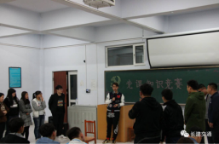
2017年4月10日，交通学院践行社组织部为了更好的促进入党积极份子之间的相互交流，激发党员学习党知识的积极性，在交通学院教学楼313教室由践行社组织部部长郑凯夫主持了本次党课知识竞赛，参加此次党课知识竞赛的人员有践行社社长高迪，分团委副书记王博，此次竞赛的评委，交通学院所有入党积极分子及大一各班班委。
此次竞赛将所有的入党积极分子分为A和B两组，首先第一项活动60秒知识竞答，将本次的党课知识竞赛拉开帷幕，然后紧着进行第二项活动是游戏环节，游戏环节共有两个游戏，分别是考验团队合作的能力和个人对党的知识的掌握情况，这两个游戏将本次的知识竞赛推向高潮，使整个教室活力四射。紧接着伴随文艺部的优美的歌声本次的竞赛即将接近尾声，最后为在此次竞赛优异的团队和个人举行了颁奖仪式。获奖名单如下:
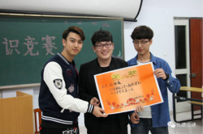
践行社社长高迪为获得最佳团队奖的A组进行颁奖并合影留念；由分团委书记张博分别为获得第三王成龙同学，第二名冷静怡同学和第一名孙恒通同学进行颁奖并合影留念。
本次党知识竞赛的成功举办，增强了入党积极分子对党的了解，也培养了团队意识，体现了入党积极分子积极向上的精神。
撰稿人：朱佳莹

交通学院开展寝室建设活动

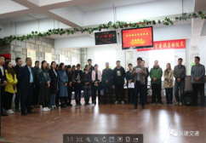
春回大地，万物复苏。2017年4月23日这个春风送暖的季节我们迎来了长春建筑学院标准化寝室建设活动的启动仪式。标准化寝室建设旨在改善我们的生活环境，培养良好的生活习惯，提升学生职业素质，落实学生公寓管理规章制度，维护学校生活秩序，确保公寓安全稳定，为学校人才培养创造良好的育人环境。
参加今天启动仪式的领导有学生服务管理中心李琦主任，学生处孙一平副处长，校团委刘珊珊书记，就业指导中心田野主任，交通学院党总支郗宝库书记，建筑与规划学院党总支谯炜华副书记，土木工程学院党总支刘兰兰副书记，城建学院党总支周鑫副书记，电气信息学院党总支史春涛副书记，管理学院党总支张喜希副书记。还有各学院分团委书记全体辅导员，生活辅导员及个学院舍务部部长安保部部长。
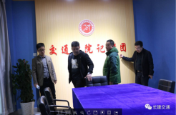
本次启动仪式有两项内容第一宣读《标准化请示建设活动实施方案》，第二参观交通学院寝室。由学生处副处长孙一平处长宣读长春建筑学院《标准化寝室建设活动实施方案》。
交通学院寝室室内一尘不染，床铺整洁，被子叠得四四方方，所有的用品都整整齐齐放在一起，让人感觉特别舒适安逸。参观过程中各学院书记继续探讨搞好寝室卫生的心得体会以及如何创造寝室文化氛围的方法同时让交通学院了解到自身寝室的不足和改进方向也认识到了创建好寝室环境的必要性。本次活动是深化学生管理体制的一次重要举措，更是培养同学们主人翁思想，自我管理意识的体现，有利于加强学生寝室的阵地作用，提升寝室文化形象，杜绝寝室安全隐患，打牢基础文明建设这块基石，营造和谐的寝室环境，营造充满寝室文化氛围。
寝室是学生生活休息学习的重要场所，也是创造良好校风学风的重要阵地，整洁明亮个性化的寝室不仅给同学们带来了一份好心情，更有利于同学们学习生活等方面的发展。
通过此次活动充分调动了广大同学搞好寝室卫生工作的积极性为创建向上的寝室环境做出自己的贡献。
撰稿人:杜爽

管理学院活动概况

管理学院举行就业创业研讨会

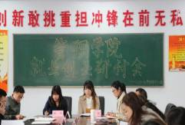
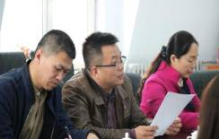
为响应国家创业就业号召，加强大学生就业观念，创业理念以及解决大学生创业难，就业难的问题。管理学院于2017年4月18日在五楼党团活动室召开了“就业创业研讨会”。
出席本次研讨会的有校党委书记吴延红，学生服务管理中心主任李琦，就业指导中心主任田野，大学生实践创业中心王福，管理学院院长孙宝庆，副院长孙淼，党委书记王浩强，分团委书记唐姝竹，办公室主任高跃函以及全体老师和辅导员。
本次会议旨在探索大学生就业渠道，培养就业意识，提升就业创业水平，全面推动就业资源合理分配，从而促进大学生就业创业。
会议分为四项内容：管理学院党委书记王浩强宣布就业创业工作领导小组、小组成员各抒己见、院长致词以及吴延红书记指导。会议开始首先由王浩强书记宣布就业创业领导小组名单及相关要求。重点强调把握就业创业大方向，贯彻落实相关要求，推动就业重要举措，充分发挥好学院的重要载体作用。接着孙宝庆院长强调新领导班子上任为学院增添了新动力，同时指导就业方面要落实到全员，全过程两方面，把握“出口”与“进口”两口之间的平衡关系，从知识方面促进就业。孙淼副院长强调，由于学校专业倾向性较强，所以工商管理和财务管理两个专业学生就业面临的困难最多，因此强调要主动走出去联系企业带动实习从而促进就业。其次与会人员主要围绕考研，公务员，学生的思想教育角度分析就业问题和互联网就业创业问题。让我们看到我院解决大学生就业问题的希望就在眼前！
通过本次会议，我们可以更深层次地了解大学生就业问题以及更加全面而深入提出解决就业问题的合理建议。同时也希望我院的明天更加美好！
撰稿人：戴宏宝

公共艺术学院活动概况

公共艺术学院开展学生干部动员大会

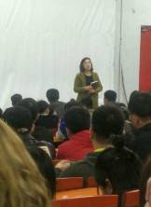
2017年4月5日，在公共艺术学院报告厅召开了学生干部动员大会。会议由公共艺术学院党总支部副书记夏凡，公共艺术学院分团委书记李莹主持。此次会议主要针对公共艺术学院团委、学生会和青协组织的成员。
会上，书记指出，要求学生干部以“努力促成学院每一位学生成长成才”为中心，全心全意为同学服务；具备团结协作精神、无私奉献精神和开拓创新精神；注意处理好学习与工作的关系、既要学习好又要把工作做好，注意培养大局意识、团结意识、合作意识，工作注重实事求是，坚持公正无私的原则。希望学生干部同学以勤奋创新的工作履行好责任，以优异的成绩回报老师和同学们的期待。
此次会议强调“认真就是水平，实干就是能力”，希望广大学生干部认真踏实做好工作，切实提高自身能力和工作水平。鼓励学生干部开拓创新，迸发活力，使工作与时代脉搏相吻合，体现当代大学生的时代特色。发扬舍我其谁的勇气和敢于担当的精神，迎难而上，肩负起自己的责任，无愧于学生干部的称号。会议最后向学生干部表达了良好的祝愿，希望广大学生干部携手共创公共艺术学院的美好未来。
撰稿人：刘双羽

公共艺术学院开展学生干部部门会议

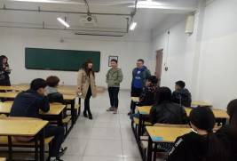
2017年4月6日，在公共艺术学院分团委书记李莹老师的带领下，由公共艺术学院团委秘书处做会议记录，举办了此次学生干部部门会议。我院团委，学生会和青协组织各个部门分别召开此次会议，李莹书记分别走访各个部门的会议，总结以前部门工作，并提出了新的工作要求。表达了对我院学生工作的充分肯定和支持，同时也谈了几点自己对学生工作的看法，也让大家各抒己见，集思广益。
此次部门会议的主要目的是：加强学生干部各个部门之间的联系与交流，通过各个部门之间的紧密沟通，更好的为我院服务，为同学服务。同时，也希望各个部门给予学生工作以意见与建议。
经过此次会议，大家都有很大的收获，使此次会议取得了令人满意的结果。最后对各位成员提出了殷切的希望。希望经过此次会议使学生干部各个部门可以团结一心，切实为学生工作，共同谱写新的乐章。
撰稿人：刘双羽

公共艺术学院大一进行广场舞练习

踏着青春的旋律，谱写动听的乐章。为了强化大学生体育课和课外锻炼，促进青少年身心健康、体魄强健的精神。我院在公共艺术学院党总支部书记李连富，党总支部副书记夏凡，公共艺术学院分团委书记李莹老师和大一导员宋佳伦的带领下，于清明节假期过后，2017年4月6日起，每晚6时，在公共艺术学院二楼大厅对我院大一学生展开广播体操和广场舞的训练。同学们都积极响应，积极参加。
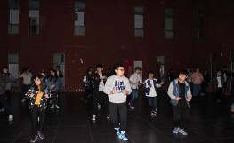
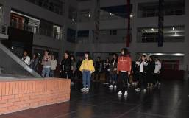
为了使同学们能够快而又好地掌握动作要领，由我院学生会文艺部部员对大一学生进行动作分解教学，并由学院领导，导员和学生干部参与监督指导。同学们努力学习，整个训练秩序井然。我院把开展本项活动作为增强团体吸引力、凝聚力、扩大团体工作有效覆盖的重要抓手。响应学校“走下网络、走出宿舍、走向操场”的主题，开展此次丰富多彩的活动。引导大学生高度重视自身身体健康素质，积极践行“每天锻炼一小时，健康工作五十年，幸福生活一辈子”的理念。
此次活动的成功开展，不仅有利于同学们增强体质、锤炼意志，也有利于培养同学们的集体荣誉感和凝聚力，同时丰富了同学们的校园文化生活。
撰稿人：刘双羽

公共艺术学院开展”怎样做一名合格的团员”主题团会

为了让广大团员干部、团员学习践行“一学一做”，进一步增强看齐意识，培养团员学而信、学而用、学而行；树立远大志向，坚定理想信念，自觉践行党的理论和路线方针政策，自觉践行社会主义核心价值观，在青年中发挥模范带头作用，做一名合格的共青团员，我院大一大二学生于2017年4月19日开展“怎样做一名合格的共青团员”为主题的团会活动。
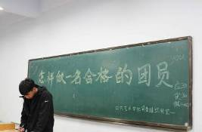
要成为一名合格的学生团员，首先要学习进步，思想上进。众所周知，搞好学习是学生的首要任务，如果学习差，不能成为一名真正合格的学生，因为它偏离了学生以学为体的中心。思想是积极努力，有让自己发展的心态。要成为一名合格的学生团员，着重培养自己各方面的能力极其重要。需要具备的不仅仅是扎实的文字功底，较强的语言表达能力，而且还需要冷静的头脑，细致的观察能力，要做一个有本领的人，素质过硬。
走访各班，气氛很是热烈，同学们上台讲述自身想法。有的则相互交流心得。还有的宣讲团史团情知识，帮助团员了解共青团的光荣历史，了解从严治团新形势新任务对团员提出的新要求，不断增强广大团员的光荣感和自豪感。
在学院领导支持下，在学生们的积极配合下，各班圆满的召开了此次团会。此次团会让大家也有了很多新的，对如何做好一名团员有了新的认识。
撰稿人：刘双羽

电气信息学院活动概况

电气信息学院顺利启动“百日晚读”活动

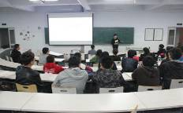
2017年4月10日19时，在我院学习部的邀请下，2014级优秀学生张宇阳同学在教学楼101教室为我院热衷于外语学习的30余名16级学生进行了“关于英语四级百日晚读活动”的介绍和演讲。
在本次活动中，张宇阳为同学们准备并发放了学习资料，共同温习基本知识后，带领大家读英语单词、英语短句，纠正同学们的发音，引导大家养成良好的学习英语和读书习惯。张宇阳同学还向大家毫无保留地介绍了自己学习外语的经验，让大家受益匪浅。
此次百日晚读活动的举办，是为了提高同学们的英语水平和口语能力，更是为了激发大家对英语学习的热爱和明白学习英语的重要性。同时也为大家能够顺利地通过英语四级考试奠定基础，为电气信息学院拟成立的英语社团提供资源保障。
撰稿人：吕欣航

电气信息学院召开拟成立社团发展形式研讨会

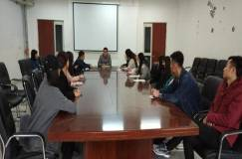
2017年4月11日16时30分，我院党总支副书记兼副院长史春涛带领分团委学生会部长级及以上14级学生干部在电气信息学院会议室召开了“有关我院拟成立社团发展形式”的研讨会。
会议开始，史副书记听取了各部部长对自己部门近期的工作汇报、发现的问题以及整改的措施，并提出了指导性意见和建议。同时要求各位部长及以上学生干部在部长和副部长工作交接的过渡阶段，依然要对副部长以及部员的工作进行监督和指导，保证工作的高质量完成。同时，分团委学生会工作要注重创新，可以以成立社团的形式进行多方位的发展，让学生根据兴趣加入自己喜爱的社团。
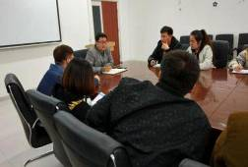
在听取各个部长关于成立社团的意见后，史副书记进行了总结，各个部门可以根据自己的部门特点进行社团关联转型，例如学习部和体育部可以以学生选课的方式成立多样式的社团，学生可以依据自己的兴趣爱好进行选择，在培养学生兴趣的同时更好的发展学院的学生工作。
通过此次团委、学生会拟成立社团发展形式研讨会的召开，明确了我院分团委学生会以后工作的发展方向，对以往传统的管理模式和方式进行改进和创新，希望全新的工作管理方式能够促使我院分团委学生会的工作越来越好。
撰稿人：周雪微

电气信息学院召开教工党员学习会议

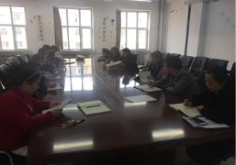
2017年4月18日下午2时，电气信息学院党总支书记张丽哲在三楼会议室组织召开了教工党员学习会议。副院长齐海英、副院长刘舒婷、党总支副书记兼副院长史春涛以及学院全体教工党员参加了会议。会议主要学习内容为《习近平总书记对廖俊波同志先进事迹做出的重要指示》及教育部41号文件。
会议开始，张丽哲书记传达了学习《习近平总书记对廖俊波同志先进事迹作出的重要指示》的重要性和必要性，大家观看了关于廖俊波同志先进事迹的视频及相关新闻报道。 随后，全体参会教工党员分享了自己的心得体会，纷纷表示要学习廖俊波同志始终牢记党的嘱托、对事业无比热爱、对工作孜孜以求和对群众充满感情的工作精神。
张丽哲书记对学院学习廖俊波同志先进事迹活动进行了具体部署，她指出大家要高度重视，统一思想，充分认识学习宣传廖俊波同志活动的重要意义；精心组织，广泛动员，迅速掀起学习宣传廖俊波同志的热潮;要弘扬精神抓落实，确保学习活动取得实效；向全体教工党员发出倡议书，以廖俊波同志为榜样，在学院的转型发展、用实际行动践行“两学一做”精神、在党风学风建设、学科竞赛和日常活动中起到先锋模范作用。
依据习近平总书记“向廖俊波同志学习”的重要指示，见贤思齐、对照自己，廖俊波同志的先进事迹，是我们学习的的典范、实践的楷模。结合学习，推进“两学一做”，将真学实做融入我院日常，从思想高度、精神核心处激发我院全体成员勤勉工作的内生动力，做到学思践悟、学做结合、知行合一，把平凡细致的教学工作做出不平凡的成绩。
撰稿人：薛艳辉

电气信息学院召开课程体系与科研方向学术交流讲座

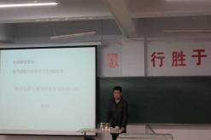
2017年4月18日下午，电气信息学院举行学术交流讲座，地点在教学楼202室，主讲人为电子信息工程教研室主任宋占伟教授。宋占伟教授以“电子信息工程课程体系与科研方向”为主题，为大家带来了一场精彩的学术讲座。讲座由副院长刘舒婷主持，出席本次讲座的还有科研处副处长陈前和彤宇老师，电气信息学院全体教师以及电子信息工程专业14级、15级全体同学参会。
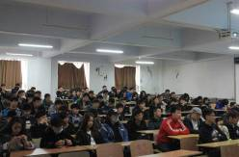
宋占伟教授从国家对电子信息工程专业要求与目前的发展情况切入主题，围绕电子信息工程专业教育的根本目标，要着力形成“从宏观到微观”、“从系统到单元”、“从平台到网络”的“系统思维方式”与“以不变应万变”、“改变状态活动”、“标准、准则、规律、约束”的科学实践方法。详细介绍了电子信息工程专业的不同培养层面及特点，提出“听懂问题——基础构建层面，提出问题——工程实践层面，解决问题——工程应用层面”三种不同层面。并贴切的用猫吃老鼠这种生活中常见的问题进行了举例，一个例子贯穿三种层面，使大家更好的理解其中的寓意。宋教授用四个字“溶合”与“融合”解析了电子信息工程专业的关键定位，“溶合——知识的汇聚”、“融合——综合的运用”，客观精准的将专业解析的淋漓尽致，展现了专家对科学知识的认知高度，令人佩服。宋教授强调电子信息工程专业不是一个独立的个体，它是对计算机、通信工程、物联网工程等几个专业的链接，其定位在接口的三个层面“电路层面、逻辑层面、链路层面”。
随后，宋教授讲解了电子信息工程专业人才培养模式，划分为一个核心、三个层次、三条主线与六个方向。并系统的阐述了电子信息工程专业的六个科研方向分别是嵌入式系统研究、数字电视架构研究、无线通信电路研究、网络终端应用研发、汽车电子应用研发、智能家居应用研发。通过理论与实践的详细讲解使师生对电子信息工程专业有了更深入的理解，对今后的就业和创新实践具有深远的指导意义。
宋教授给大家带来的不仅是国际前沿的学术知识，更让我们对电子信息工程专业有了更加清晰的认识。同时，我们感谢宋教授给我们带来精彩的学术讲座，也期盼着更多的专业层面的学术活动，丰富校园的学术氛围，加快学院的学术建设工作。
撰稿人：李秋雨

建筑与规划学院活动概况

建筑与规划学院开展“祭祀命先烈·弘扬文明之魂”主题活动

鲜花祭英烈，英魂永长存。”在清明节来临之际，长春建筑学院建筑与规划学院青年志愿者协会在党总支副书记兼副院长谯炜骅和团委书记刘文涛老师的带领下前往南湖公园烈士纪念碑前开展了“祭祀命先烈·弘扬文明之魂”主题活动。
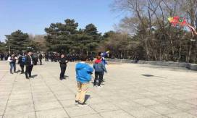
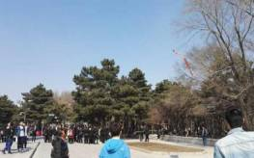
英名传万古，正气浩千秋。”伴随着清晨的朝阳，同学们怀着崇敬的心情齐聚在巍然屹立的纪念碑前，拜谒那些长眠的英雄。全体学生高声吟唱义勇军进行曲，以激昂的旋律慰藉英雄烈士。全体学生默哀一分钟后，学生代表向烈士英魂庄严献词，敬献花圈并擦拭墓碑，向长眠在这里的革命先烈，表达深沉的哀思和无尽的怀念。学生放飞手中的风筝，传递对他们的敬意与哀思。
风萧萧兮易水寒，壮士一去兮不复还。在西方列强的残酷压迫下，是他们，挺起了胸膛，不畏枪林弹雨，冒死冲锋在战争的最前线，心中有一个信念，那就是中华民族可以被杀戮，而不可以被屈服。在内忧外患之际，是他们，果断出击，置生死于度外，抛头颅，洒热血，心中有一个信念，那就是中华民族可以被杀戮，而不可以被屈服啊!他们无私的奉献精神，坚韧的革命作风，是如此的令人敬畏，让我们钦佩不已。
“壮志未酬身先死，碧血长流润后生。”青年学生追忆往昔峥嵘岁月，怀念先辈烈士忠魂，在历史中感受时代的魅力。
撰稿人：宋芷卉

建筑与规划学院开展4.15青协健康之旅活动

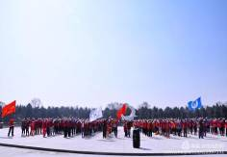
陌生的面孔，熟悉的笑容是对志愿者准确的描述。萍水相逢，不变的是真诚的微笑。“忘了自己，宽了心胸”是对志愿者由衷地赞美。他们无私奉献，他们耐心包容。
4月15日联青志愿者与南关区民政局、吉林省公安厅禁毒总队、南关区教育局团委、吉林旅游广播共同带领长春市树勋小学近千名师生、家长参观吉林省禁毒教育基地。长春建筑学院建筑与规划学院青年志愿者协会也参与了本次活动。告诫孩子，珍爱生命远离毒品。
本周也是第23个肿瘤防治宣传周，联青志愿者联合吉林省肿瘤医院、吉林省抗癌协会、吉林省肿瘤防治研究办公室及各大省市媒体共同举办启动仪式及义诊体检、社会巡检及文艺演出。
青联志愿者无时无刻不出现在需要帮助的人的身边，他们任风吹任雨淋，从无怨言，从不放弃对别人大歪帮助。
在绿色的春风中，哪里都有志愿者的身影，他们和抗癌患者、医护人员一起看淡人生，共同面对生活中的一切风浪与美好。
让烦恼随着落花一起凋零，让柔美莲花绽放池塘；让飞舞柳絮带走忧伤，让知了为你的幸福尽情的歌唱。春天渐远，夏天来临，联青志愿者愿与你同在。
撰稿人：姬时雪

文化创意产业学院活动概况

文创师生召开第九届大广赛名家名师校园创意巡讲活动

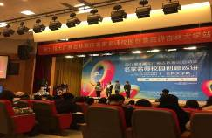
4月20日，由全国大学生广告艺术大赛组委会举办的2017年第九届大广赛吉林赛区名家名师校园创意巡讲在吉林大学拉开帷幕。我院组织了一百余名师生代表参与到此次巡讲活动中。
本次巡讲由吉林大学新闻与传播学院主办，吉林大学新闻与传播学院副院长刘明筝在活动伊始发表了致辞演讲。随后，荣获往届大广赛优秀指导教师的生琳老师向在场的师生代表介绍了大广赛的相关活动与参赛流程，并表达了对所有参赛同学的殷切期望和美好祝愿。
在此次吉林大学站的巡讲中，组委会共邀请了三个品牌的相关负责人为与会师生进行命题解析。这其中包括第九届大广赛的首席合作单位vivo智能手机以及娃哈哈集团和iH5学院。这三家企业的负责人分别从企业概况、品牌产品命题和主题等方面对各自的品牌进行了讲解与深度剖析。并通过有奖问答的形式与台下的同学们展开积极互动，加深了大家对于品牌产品的印象与认知。
本次活动还特别邀请到了北京印刷学院设计艺术学院教授、研究生导师刘秀伟老师，她为师生们带来了题为《广告“奖”创意》的精彩演讲。
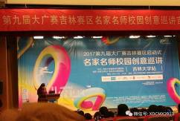
刘老师在演讲中强调，“做好平面，只有两条路可走。一是求繁复中的奢华，二是求简约中的反思。换句话来说，就是做复杂就做到极致，做简单就做到极致。”刘老师通过对往届大广赛获奖学生作品的评讲并结合自身的教学指导经历向同学们细致的讲述了广告创意思路与重点。很多同学也都表示听了刘老师的讲座为自己的广告创作开拓了新的想法与思路，收获颇丰!
最后，第九届大广赛吉林赛区名家名师校园创意巡讲在三个企业与师生们互动的热闹氛围中圆满落下帷幕。
我院师生代表在活动结束后纷纷表示，参加本次巡讲让他们受益良多，回去之后要积极投入到大广赛的准备与创作中，努力设计出优秀的参赛作品。
撰稿人：王晔真

校园生活

四月份食堂检查情况报告
第七周食堂检查情况
第一食堂检查情况如下：
大厅卫生:合格；厕所卫生:合格；楼梯卫生:合格；过道卫生:合格。
一楼：
麦乐西点坊：本周合格;特色温馨粥铺：本周合格;百合饭包：本周合格;南京脆皮辣酱饼：本周合格;南方包子，烧卖：本周合格;烤肉拌/脆皮鸡饭：本周合格;韩餐馆:本周合格;大餐：本周合格;东狮饺子王：本周合格;骨汤麻辣烫：本周合格;洗碗间：本周合格。
二楼:
687面馆:合格本周;校园品四川:本周合格;老山炮:本周合格;金牌牛肉饭:本周合格;板烧厨房花甲粉：一人未戴口罩（4月12日）;洗碗间：本周合格。
第二食堂检查情况如下：
大厅卫生:合格；厕所卫生:合格；楼梯卫生:合格；过道卫生:合格。
一楼：
穆斯林餐厅：本周合格；大餐：一人未戴口罩（4月13日）；麦多馅饼：本周合格； 百合饭包：本周合格 ；食品香麻辣鸭饭：本周合格；特色肉串拌饭：本周合格；南方特色小吃：本周合格；重庆小面：本周合格；副食库：本周合格 ；洗碗间：本周合格。
二楼：
秀秀餐厅：三人未戴口罩（4月13日）；五谷营养豆浆：本周合格;荷叶炒饭：本周合格；泉城精美面食：本周合格；凉皮，麻辣香锅：本周合格；特色水煮店：本周合格；砂锅居：本周合格；海南鸡饭：本周合格；干锅煎肉饭：本周合格；韩式招牌饭：本周合格；洗碗：本周合格。
- 第七周食堂执勤抽查如下：
食堂 | 抽查系别 | 抽查日期 | 抽查执勤情况
第一食堂 | 交通学院 | 2017年4月10日 | 正常执勤
第一食堂 | 交通学院 | 2017年4月11日 | 正常执勤
第一食堂 | 交通学院 | 2017年4月12日 | 正常执勤
第一食堂 | 交通学院 | 2017年4月13日 | 正常执勤
第一食堂 | 交通学院 | 2017年4月14日 | 正常执勤
第二食堂 | 管理学院 | 2017年4月10日 | 正常执勤
第二食堂 | 管理学院 | 2017年4月11日 | 正常执勤
第二食堂 | 管理学院 | 2017年4月12日 | 正常执勤
第二食堂 | 管理学院 | 2017年4月13日 | 正常执勤
第二食堂 | 管理学院 | 2017年4月14日 | 正常执勤

二、食堂检查中存在的问题
本周有个别档口未戴口罩，希望各个档口能够注意卫生安全
三、对食堂的建议：
1后厨卫生加强整理 ，希望能更干净，更整洁。
2完善招聘制度，提高员工素质。
3不断更新彩色，提高饭菜的质量，增加饭菜的分量。
4健康证都贴放出来。
5改进工作流程，提高工作效率。
6工作人员认真佩戴帽子和口罩，保证饭菜的卫生。
四、总结
食堂是我们的另一个家，保持食堂的卫生，有一个良好的就餐环境，是大家共同的目的，这样我们在就餐时可以吃的放心，同时也可以有一个良好的心情。但我们还有所不足，如：口罩佩戴问题，地面洁净问题，工作人员服装问题，良好就餐秩序，整洁的就餐环境等等，还需要那你们的自觉，我们的严格，你我的坚持，还有广大同学们的自律。
相信在我们共同的努力下，我们的长建家园会更美。

第八周食堂检查情况

第一食堂检查情况如下：
大厅卫生:合格；厕所卫生:合格；楼梯卫生:合格；过道卫生:合格。
一楼：
麦乐西点坊：本周合格;特色温馨粥铺：本周合格;百合饭包：本周合格;南京脆皮辣酱饼：本周合格;南方包子，烧卖：本周合格;烤肉拌/脆皮鸡饭：本周合格;韩餐馆: 本周合格;大餐：本周合格;东狮饺子王：本周合格;骨汤麻辣烫：一人未带口罩（4月17日）;洗碗间：本周合格。
二楼:
687面馆: 本周合格;校园品四川: 本周合格;老山炮: 本周合格;金牌牛肉饭: 本周合格;锡纸花甲粉：一人未带口罩（4月19日）;洗碗间：本周合格。
第二食堂检查情况如下：
大厅卫生:合格；厕所卫生:合格；楼梯卫生:合格；过道卫生:合格。
一楼：
穆斯林餐厅：本周合格；大餐：本周合格；麦多馅饼：本周合格； 百合饭包：本周合格 ；食品香麻辣鸭饭：本周合格；特色肉串拌饭：本周合格；南方特色小吃：本周合格；重庆小面：本周合格；副食库：本周合格 ；洗碗间：本周合格。
二楼：
秀秀餐厅：本周合格；五谷营养豆浆：本周合格;荷叶炒饭：本周合格；泉城精美面食：本周合格；凉皮，麻辣香锅：本周合格；特色水煮店：本周合格；砂锅居：本周合格；海南鸡饭：本周合格；干锅煎肉饭：本周合格；韩式招牌饭：本周合格；洗碗：本周合格。
一、第八周食堂执勤抽查如下：
食堂 | 抽查系别 | 抽查日期 | 抽查执勤情况
第一食堂 | 交通学院 | 2017年4月17日 | 正常执勤
第一食堂 | 交通学院 | 2017年4月18日 | 正常执勤
第一食堂 | 交通学院 | 2017年4月19日 | 正常执勤
第一食堂 | 交通学院 | 2017年4月20日 | 正常执勤
第一食堂 | 交通学院 | 2017年4月21日 | 正常执勤
第二食堂 | 管理学院 | 2017年4月17日 | 正常执勤
第二食堂 | 管理学院 | 2017年4月18日 | 正常执勤
第二食堂 | 管理学院 | 2017年4月19日 | 正常执勤
第二食堂 | 管理学院 | 2017年4月20日 | 正常执勤
第二食堂 | 管理学院 | 2017年4月21日 | 正常执勤

二、食堂检查中存在的问题
本周有个别档口未戴口罩，希望各个档口能够注意卫生安全
三、对食堂的建议：
1.后厨卫生加强整理，希望能更干净，更整洁
2.完善招聘制度，提高员工素质
3.不断更新彩色，提高饭菜的质量，增加饭菜的分量
4.健康证都贴放出来
5.改进工作流程，提高工作效率
6.工作人员认真佩戴帽子和口罩，保证饭菜的卫生
四、总结
食堂是我们的另一个家，更好的保持食堂卫生，有序的就餐环境，是你我他共同的目的。但我们还有所不足，如：口罩问题，地面洁净问题，工作人员服装问题，良好就餐秩序，整洁的就餐环境等等，还需要有你的自觉，我的严格，你的坚持，还有广大同学们的自律。
相信在我们的共同努力下，我们建筑家园会更美。

第九周食堂检查情况

第一食堂检查情况如下：
大厅卫生:合格；厕所卫生:合格；楼梯卫生:合格；过道卫生:合格。
一楼：
麦乐西点坊：本周合格;特色温馨粥铺：本周合格;百合饭包：本周合格;南京脆皮辣酱饼：本周合格;南方包子，烧卖：本周合格;烤肉拌/脆皮鸡饭：本周合格;韩餐馆:本周合格;大餐：本周合格;东狮饺子王：本周合格;骨汤麻辣烫：本周合格;洗碗间：本周合格。
二楼:
老汤面馆：本周合格；687面馆: 本周合格;校园品四川: 本周合格;老山炮: 本周合格;金牌牛肉饭: 本周合格;锡纸花甲粉：本周合格;洗碗间：本周合格。
第二食堂检查情况如下：
大厅卫生:本周合格；厕所卫生:本周合格；楼梯卫生:本周合格；过道卫生:本周合格。
一楼：
穆斯林餐厅：本周合格；大餐：本周合格；麦多馅饼：本周合格； 百合饭包：本周合格 ；食品香麻辣鸭饭：本周合格；特色肉串拌饭：本周合格；南方特色小吃：本周合格；重庆小面：本周合格；副食库：本周合格 ；洗碗间：本周合格。
二楼：
秀秀餐厅：三人未戴口罩（4月24号）；五谷营养豆浆：本周合格;荷叶炒饭：本周合格；泉城精美面食：本周合格；凉皮，麻辣香锅：本周合格；特色水煮店：本周合格；砂锅居：本周合格；海南鸡饭：本周合格；干锅煎肉饭：本周合格；韩式招牌饭：本周合格；洗碗：本周合格。
一、第九周食堂执勤抽查如下：
食堂 | 抽查系别 | 抽查日期 | 抽查执勤情况
第一食堂 | 交通学院 | 2017年4月24日 | 正常执勤
第一食堂 | 交通学院 | 2017年4月25日 | 正常执勤
第一食堂 | 交通学院 | 2017年4月26日 | 正常执勤
第一食堂 | 交通学院 | 2017年4月27日 | 正常执勤
第一食堂 | 交通学院 | 2017年4月28日 | 正常执勤
第二食堂 | 管理学院 | 2017年4月24日 | 正常执勤
第二食堂 | 管理学院 | 2017年4月25日 | 正常执勤
第二食堂 | 管理学院 | 2017年4月26日 | 正常执勤
第二食堂 | 管理学院 | 2017年4月27日 | 正常执勤
第二食堂 | 管理学院 | 2017年4月28日 | 正常执勤

二、食堂检查中存在的问题
本周有个别档口未戴口罩，希望各个档口能够注意卫生安全
三、对食堂的建议：
1.后厨卫生加强整理，希望能更干净，更整洁
2.完善招聘制度，提高员工素质
3.不断更新彩色，提高饭菜的质量，增加饭菜的分量
4.健康证都贴放出来
5.改进工作流程，提高工作效率
6.工作人员认真佩戴帽子和口罩，保证饭菜的卫生
四、总结
食堂是我们的另一个家，更好的保持食堂卫生，有序的就餐环境，是你我他共同的目的。但我们还有所不足，如：口罩问题，地面洁净问题，工作人员服装问题，良好就餐秩序，整洁的就餐环境等等，还需要有你的自觉，我的严格，你的坚持，还有广大同学们的自律。
相信在我们的共同努力下，我们建筑家园会更美。

四月份主题团日学习概况

2016-2017学年第二学期第三期团会总结

"清明节气杏花天，诗酒清吟祭华年"，清明节既是我们中华民族的传统节日，也是开展爱国主义教育活动的重要契机。在中国建设的各个时期中涌现出无数为民族独立、人民解放而献出自己宝贵生命的战士，他们舍生取义、无私奉献的精神激励了一代又一代的年轻人，成为我们学习的榜样，因此我校团委组织部开展了以“敬贤思烈志 感恩念其源”为主题的团会，通过本次团会让同学们了解到清明节具有深刻的内涵和重要的意义，知道我们现在生活的来之不易，提高同学们的思想觉悟，在革命精神的激励下，努力学习，严格要求自己，全面发展，争做一名新时代下的热血青年。
通过对本期例行的团会检查，可以看出有些班级做了比较充分的准备，团会开展期间气氛活跃，使同学们对本期团会主题有了更深刻的认识。具体情况如下：
- 团会开展情况
- 城建学院整体开展较差。大一开展一般，大部分班级板报精美，供1601班、供1602班上交手机，态度较好，且主持人准备充分，并按团会要求说出革命英雄人物，电1603班主持人与同学有互动，气氛热烈，但多数班级气氛冷淡，团会开展较晚，少部分班级有玩手机现象；大二开展较差，大部分班级气氛冷淡，少数班级仅有板报一项开展，但安1501班、安1502班板报精美，气氛热烈，院组织部配合一般。
2.土木工程学院整体开展较差。大一开展较差，少部分班级未开展本次团会，并且存在起哄现象，大部分班级存在喝水、玩手机、说话、写作业现象，但建1603班、建1604班板报精美；大二开展较差，多数班级未开展本次团会，少数班级气氛冷淡，且未能按照团会要求说出五个革命英雄人物，大部分班级存在喝水、玩手机、说话现象，但建1509班、建1510班板报精美，院组织部配合较好，但存在通风报信现象。
3.电气信息学院整体开展一般。大一开展较好，大部分班级板报精美，自1601班、自1602班以辩论赛形式开展本次团会，主持人准备充分，班级气氛热烈，通信1601班、通信1602班主持人与同学有互动，但部分班级未开展本次团会，少数班级存在喝水、玩手机现象；大二开展一般，大部分班级主持人准备不充分，未按团会要求说出革命英雄人物，班级气氛冷淡，多数班级存在喝水、玩手机现象，院组织部配合较好。
4.管理学院整体开展一般。大一开展较好，造1601班、造1603班、造1607班、财1602班板报精美，商1602班主持人准备充分，班级内布置较好，采用环形桌形式，造1601班、造1607班采用问答形式，并按团会要求说出五个革命英雄人物，但多数班级主持人单纯读稿，班级气氛冷淡，少数班级有起哄现象；大二开展较差，多数班级仅有板报一项开展，部分班级玩手机现象严重，少数班级有起哄现象，但造1507班、造1508班板报精美，院组织部配合较好。
- 公共艺术学院整体开展较差。大一开展一般，园林1601班、室内1601班、室内1603班、景观1602班、景观1603班板报精美，园林1601主持人准备充分，并按团会要求说出革命英雄人物，艺科1601班、室内1601班气氛热烈，但多数班级说话现象严重，少部分班级存在玩手机现象；大二开展较差，所有班级仅有板报一项内容，多数班级学生聚众聊天，且玩手机、写作业、说话现象严重，整体存在迟到现象，院组织部配合较好。
6.交通学院整体开展较好。大一开展较好，大部分班级主持人演讲贴切主题，其中交1601班、交1602班板报精美，但部分班级气氛冷淡；大二开展一般，其中交1501班板报精美，开展形式新颖，有吉他伴奏，交1502班采用问答形式，但少部分班级存在喝水、说话现象，院组织部配合较好。
7.建筑与规划学院整体开展一般。大一开展较好，规1601班、规1602班、筑1601班、筑1602班采用环形桌，园林1601班、园林1602班主持人与同学有互动，但少部分班级存在喝水、说话、玩手机现象；大二开展一般，规1501班、规1502班有PPT展视，但大部分班级存在喝水、玩手机、说话现象，班级纪律较差，院组织部配合较好。
二、在检查中存在的问题
1.城建学院：电1601班团支书态度较差且阻碍团会检查，班级内有骂人现象，安1602班、水1602班纪律较差，水1602班有替答到现象，供1501班同学随意在教室内走动，电1501班、水1501班、水1502班、水1503班起哄现象严重且未开展本次团会。
2.土木工程学院：建1601班、建1602班、空1601班、空1602班未开展本次团会，建1607班、建1608班起哄现象严重，空1601班、空1602班出板错误，建1504班、建1505班同学随意出入教室，阻碍检查，有部分班级在团会开展期间进行搬桌椅且不听劝阻。
3.电气信息学院：物1601班、物1602班喝水、说话、写作业现象严重，电子1601班、电子1602班无主持人主持团会。
4.管理学院：造1602班、造1603班、造1606班、房1601班气氛冷淡，造1604班、造1607班存在看书现象，造1503班、造1504班、财1601班起哄现象严重，商1501班、商1502班、财1501班、财1502班团支书态度不好，商1501班、商1502班、造1501班、造1502班、造1507班、造1508班团会开展较晚。
5.公共艺术学院：景观1604班说话现象严重，大二整体未开展团会，且班级纪律差。
6.交通学院：桥1501班、桥1502班同学气氛冷淡，交1501班存在喝水现象。
7.建筑与规划学院：园林1601班、园林1602班存在起哄现象，筑1502班、园林1501班开展晚且看电影，筑 1501班、筑1502班、园林1501班、园林1502班同学纪律差，说话、玩手机现象严重。
三、团会总结和记录单情况
1.城建学院：
总结：未上交；
记录单：记录单上交不全，电1603班主题书写错误，部分班级团会内容及过程混淆，供1602班团支书意见敷衍，院组织部意见敷衍。
2.土木工程学院：
总结：主题书写错误，活动目的抄袭，团会内容与主题不符，总结性语言过少，对自身错误认识不够深刻，落款时间错误；
记录单:记录单上交不全，部分班级主题书写错误、表头漏填、团会内容及过程不全，少数班级团支书意见敷衍且无落款，院组织部存在敷衍现象。
3.电气信息学院：
总结：主题书写错误，团会目的抄袭，对自身认识不足；
记录单:少数班级主题书写错误、表头漏填，部分班级团会内容及过程混淆，少数班级团支书意见敷衍且无落款，院组织部意见存在敷衍现象。
4.管理学院：
总结：排版错误，团会目的偏离主题，总结性语言过少，对自身认识不足；
记录单：个别班级团会主题书写错误，大多数班级团会内容及过程混淆。
5.公共艺术学院：
总结：缺少活动对象、活动地点，总结整体敷衍，对自身认识不足；
记录单：个别班级团会主题书写错误，大多数班级团会内容及过程混淆，多数班级简要总结敷衍，多数班级团支书意见敷衍且无落款，院组织部意见敷衍。
6.交通学院：
总结：活动目的敷衍，开展情况与实际不符，对自身认识不足；
记录单：多数班级团会内容及过程混淆，多数班级团支书意见敷衍且无落款。
7.建筑与规划学院：
总结：活动目的敷衍，对自身认识不足；
记录单：部分班级简要总结敷衍，少数班级团支书意见敷衍，院组织部意见雷同。
（校团委组织部:金远桐）

2016-2017学年第二学期第四期团会总结

“青年者，人生之华也”，为了深入学习习近平总书记系列重要讲话精神，推进共青团改革，大力开展从严治团，切实增进团员的先进性与光荣感，以良好的风貌和积极的作为引领同学们树立正确的世界观、价值观与人生观，因此我校团委组织部开展了以“怎样做一名合格团员”为主题的团会，通过本次团会加强了同学们对"一学一做"的认识，学习总书记讲话，做合格共青团员，坚决拥护以习近平总书记为核心的党中央权威。在青年中发挥模范带头作用，不忘初心，积极向上，为做一名优秀的共青团员而努力奋斗。
通过对本期例行的团会检查，可以看出有些班级做了比较充分的准备，团会开展期间气氛活跃，使同学们对本期团会主题有了更深刻的认识。具体情况如下：
一、团会开展情况
1.城建学院整体开展一般。大一整体开展一般，大部分班级手机上交，板报一般，主持人单纯读稿，所有班级未按照要求播放视频，其中安1602班、电1601班板报精美，电1603班主持人脱稿准备充分；大二整体开展较差，大部分班级板报单一，准备不充分，并未按照要求播放视频，大部分班级同学存在喝水、玩手机、写作业、说话现象，其中安1501班、安1502班气氛热烈，主持人准备充分，采用问答形式开展本次团会，形式新颖，但是大部分班级过早结束，院组织部配合一般，通风报信现象严重。
2.土木工程学院整体开展较差。大一开展情况较差，其中建1604班、建1605班、建1606班板报精美，主持人准备充分，建1601班32号刘云超在团会开展期间在班级内吸烟，空1601班33号吕臻辱骂校级团会检查人员，对以上两名同学提出严肃批评；大二开展情况较差，建1509班、建1510班板报精美，其余班级无板报、无落款、出板错误，院组织部配合差。
3.电气信息学院整体开展一般。大一开展一般，大一整体内容贴切主题，互动较好，电子1601班、电子1602班、自1601班、自1602班、物1601班、物1602班通过辩论形式开展本次团会，气氛较好；大二开展较差，电气1501班、电气1502班气氛热烈，互动较好，以集体唱歌的形式开展本次团会，且上交手机情况较好，信安1501班30号玩手机阻碍检查，扔手机不报学号，态度恶劣，通信1501班班内同学与院组织部产生冲突，且拒报学号，态度恶劣，影响严重，院组织部配合较好。
4.管理学院管理学院整体开展一般。大一开展一般，其中造1604班内布置较好、主持人准备充分、采用问答形式与同学们共同讨论了共青团的发展历程、班级内气氛和谐，管1601班内容贴切主题、主持人用话筒朗读了共青团要求、与同学们探讨在今后的生活中我们应该如何严格要求自己，成为一名合格的共青团员，但多数班级气氛冷淡，内容不符合本次团会主题，存在主持人单纯读稿的现象，其房1602班开展与团会无关的内容；大二开展较差，多数班级仅有板报并未开展本次团会，但其中财1501班、财1502班板报精美、主持人准备充分，但多数班级气氛冷淡、旷勤人数较多且班级内同学不配合考勤检查、普遍存在说话、玩手机、喝水现象。院组织部配合较好。
- 公共艺术学院整体开展较差。大一整体开展较差，其中艺科1601班、风林1601班、景观1604班主持人演讲符合团会主题，且对观看的视频谈了观看之后的感想，团会进行了创新板报写了小标题，景观1601班、室内1601班、室内1603班板报精美，但风林1601班、艺术1601班、景观1601班、景观1602班、景观1603班、室内1602班、室内1604班仅有板报一项开展；大二整体开展差，所有班级均未开展本次团会，艺术1501班、艺科1501班用白粉笔出板报，所有班级玩手机现象严重，景观1502班存在打扑克现象，景观1503班班级内同学不配合团会检查，整体存在人员在走动现象，八点时大二整体放学。院组织部配合较差。
6.交通学院整体开展较好。大一开展较好，大部分班级板报精美，主持人演讲贴切主题，其中桥1602班、桥1603班有PPT展示，班级气氛热烈，测1601班主持人与同学互动较好，交1601班主持人脱稿演讲，准备充分；大二开展一般，其中交1501班、桥1501班、桥1505班板报精美，测1502班主持人脱稿演讲，气氛活跃，交1502班采用问答形式，院组织部配合较好，但存在通风报信现象。
7.建筑与规划学院整体开展较好。大一开展较好，筑1601班、筑1602班板报精美，内容贴切主题，大部分班级与同学有互动，气氛较好；大二开展一般，园林1502班板报精美，大部分班级采用PPT形式开展，与同学有互动，院组织部配合较好。
二、在检查中存在的问题
1.城建学院：供1601班存在起哄现象，水1602班18号周文杰团会期间玩手机态度差，电1502班19号付振明团会期间玩手机，态度差并阻碍团会检查，所有班级过早结束。
2.土木工程学院：大一多数班级板报简单、出板错误、板报无落款、班级纪律差、玩手机、说话现象严重，多数班级未开展本次团会，大二整体未开展本次团会，整体班级纪律差、无组织、无纪律，说话、玩手机现象严重，走廊内人员随意走动，无人管理。
3.电气信息学院：部分班级单纯读稿，自1601班、自1602班、计1601班、计1602班开展晚，电气1601班、电气1602班、计1601班、计1602班落款错误，整体存在说话、喝水、玩手机现象。
4.管理学院：造1602班、造1603班、造1606班、房1601班气氛冷淡，造1604班、造1607班存在看书现象，造1503班、造1504班、财1601班起哄现象严重，商1501班、商1502班、财1501班、财1502班团支书态度不好，商1501班、商1502班、造1501班、造1502班、造1507班、造1508班团会开展较晚。
5.公共艺术学院：多数班级用白粉笔出板报，艺术1601班、艺科1601班、风林1601班、景观1604班班级气氛冷淡，多数班级存在喝水、玩手机现象，景观1603班存在嬉笑现象，多数班级落款错误，在查二遍时所有班级人员出去开会，景观1502班、景观1503班、室内1501班、室内1503班未出板，多数班级出板不全。
6.交通学院：少部分班级存在喝水、说话现象。
7.建筑与规划学院：部分班级板报单一，存在喝水写作现象。
三、团会总结和记录单情况
1.城建学院：
总结：封面主体错误，团会主题书写错误，团会目的抄袭策划，对自身错误认识不足，整体存在抄袭现象；
记录单：少数班级表头漏填，且团会主题书写错误，部分班级团会内容及过程雷同、敷衍，院组织部意见雷同。
2.土木工程学院：
总结：团会时间不全，团会目的存在抄袭现象，总结性语言过少，总结所提到的与实际开展不符；
记录单:个别班级团会主题书写错误，院组织部意见存在雷同现象。
3.电气信息学院：
总结：团会时间不全，对自身错误认识不足，总结性语言错误；
记录单:团会内容及过程不全，院组织部审核意见雷同。
4.管理学院：
总结：团会主题书写错误，团会目的存在抄袭现象，对自身错误认识不足；
记录单：所有班级主题书写错误，团会内容及过程不全。
5.公共艺术学院：
总结：缺少活动主题、活动对象、活动地点，总结整体敷衍，无总结性语言，落款错误；
记录单：未上交。
6.交通学院：
总结：活动目的片面，缺少活动地点，总结性语言过少，对自身错误认识不深刻；
记录单：多数班级团会内容及过程混淆，多数班级团支书意见敷衍且无落款。
7.建筑与规划学院：
总结：活动目的敷衍，对自身错误认识不足；
记录单：团会内容及过程不全，院组织部意见雷同。
（校团委组织部:金远桐）

第三期团会各学院排名

排名 | 院 别 | 团会开展  (100分) | 学院配合  (20分) | 记录单  (10分) | 书面总结  (10分) | 电子档  (10分) | 总分  (150分) | 折合  (100分)
一 | 交通学院 | 76.29 | 17.00 | 7.83 | 5.83 | 10.00 | 116.95 | 77.97
二 | 管理学院 | 71.83 | 14.00 | 8.00 | 6.83 | 10.00 | 110.66 | 73.77
三 | 建筑与规划学院 | 68.50 | 16.00 | 7.33 | 7.67 | 10.00 | 109.50 | 73.00
四 | 电气信息学院 | 66.89 | 15.00 | 7.17 | 7.50 | 10.00 | 106.56 | 71.04
五 | 土木工程学院 | 50.67 | 14.00 | 5.50 | 4.83 | 10.00 | 85.00 | 56.67
六 | 公共艺术学院 | 55.09 | 15.00 | 4.33 | 3.33 | 0.00 | 77.75 | 51.83
七 | 城建学院 | 58.15 | 13.00 | 3.33 | 0.00 | 0.00 | 74.48 | 49.65

第四期团会各学院排名

排名 | 院 别 | 团会开展  (100分) | 学院配合  (20分) | 记录单  (10分) | 书面总结  (10分) | 电子档  (10分) | 总分  (150分) | 折合  (100分)
一 | 建筑与规划学院 | 74.63 | 15.00 | 7.63 | 7.50 | 10.00 | 114.76 | 76.51
二 | 电气信息学院 | 72.56 | 15.00 | 7.25 | 7.50 | 10.00 | 112.31 | 74.87
三 | 交通学院 | 75.04 | 15.00 | 5.50 | 6.63 | 10.00 | 112.17 | 74.78
四 | 城建学院 | 60.03 | 14.00 | 7.13 | 3.75 | 10.00 | 94.91 | 63.27
五 | 管理学院 | 54.16 | 15.00 | 7.00 | 5.88 | 10.00 | 92.04 | 61.36
六 | 土木工程学院 | 34.69 | 14.00 | 3.00 | 6.75 | 10.00 | 68.44 | 45.63
七 | 公共艺术学院 | 38.09 | 14.00 | 0.00 | 3.00 | 10.00 | 65.09 | 43.39

四月份两期团会各学院总排名

排名 | 院 别 | 团会开展  (100分) | 学院配合  (20分) | 记录单  (10分) | 书面总结  (10分) | 电子档  (10分) | 总分  (150分) | 折合  (100分)
一 | 交通学院 | 75.67 | 16.00 | 6.67 | 6.23 | 10.00 | 114.56 | 76.37
二 | 建筑与规划学院 | 71.57 | 15.50 | 7.48 | 7.59 | 10.00 | 112.13 | 74.75
三 | 电气信息学院 | 69.73 | 15.00 | 7.21 | 7.50 | 10.00 | 109.44 | 72.96
四 | 管理学院 | 63.00 | 14.50 | 7.50 | 6.36 | 10.00 | 101.35 | 67.57
五 | 城建学院 | 59.09 | 13.50 | 5.23 | 1.88 | 5.00 | 84.70 | 56.47
六 | 土木工程学院 | 42.68 | 14.00 | 4.25 | 5.79 | 10.00 | 76.72 | 51.15
七 | 公共艺术学院 | 46.59 | 14.50 | 2.17 | 3.17 | 5.00 | 71.42 | 47.61

计算方法：单项成绩=（第一期团会单项成绩+第二期团会单项成绩）/2
总分=本表单项成绩之和 折合=本表总分/1.5

本月最高分出现在交通学院的第三期团会，折合后总得分为77.97分；
本月最低分出现在公共艺术学院的第期四团会，折合后总得分为43.39分。


